**CASOS DE PRUEBAS**

**Nombre del caso de prueba:** Acceso de persona natural con datos errados en “animeyabu”

**ID del caso de prueba:** OW-004

**Objetivo:** Verificar que una persona natural, no pueda acceder correctamente en la página web de animeyabu, proporcionando la información erronea y siguiendo el proceso adecuado.

**Precondiciones:**

* El usuario ha accedido a la página de ingreso identificada con la URL [https://imcrisam.site/test_frontend_opperweb/#/](https://imcrisam.site/test_frontend_opperweb/" \l "/) .
* Se ha proporcionado un correo electrónico no válido.
* Se ha proporcionado una contraseña no válida.
* Navegador web Google Chrome Versión 113.0.5672.93 o superior.

**Pasos de prueba:**

1. Abrir el navegador web en una computadora e ingresar la URL del portal "animeyabu".

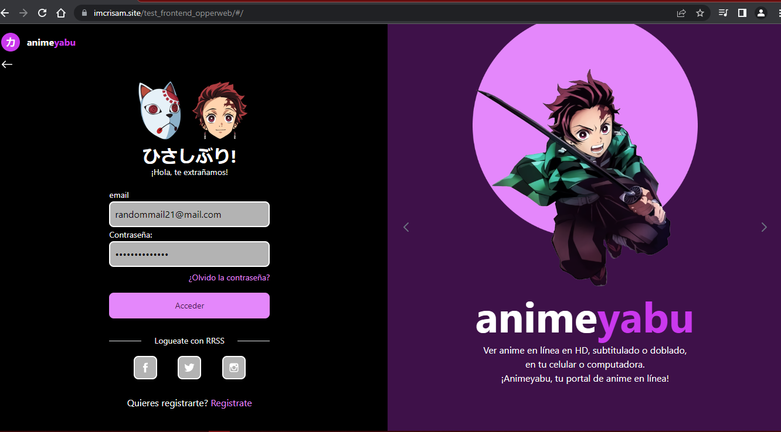

1. Hacer clic en el campo de texto de “email”, borrar los datos de ejemplo y poner los datos de prueba, igualmente para el campo de “Contraseña:”.

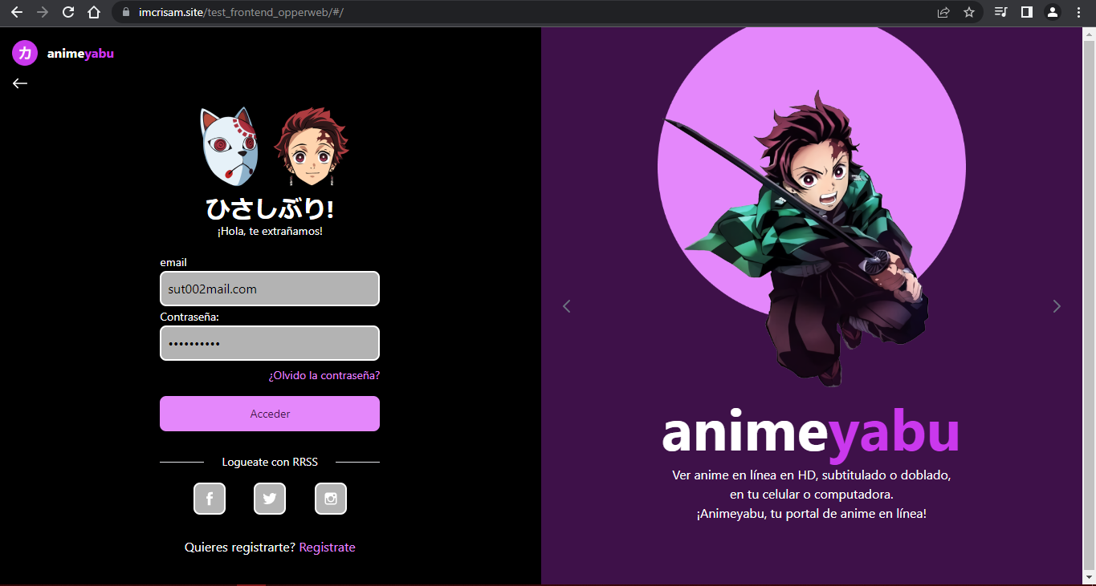

1. Hacer clic en el botón de "Acceder".

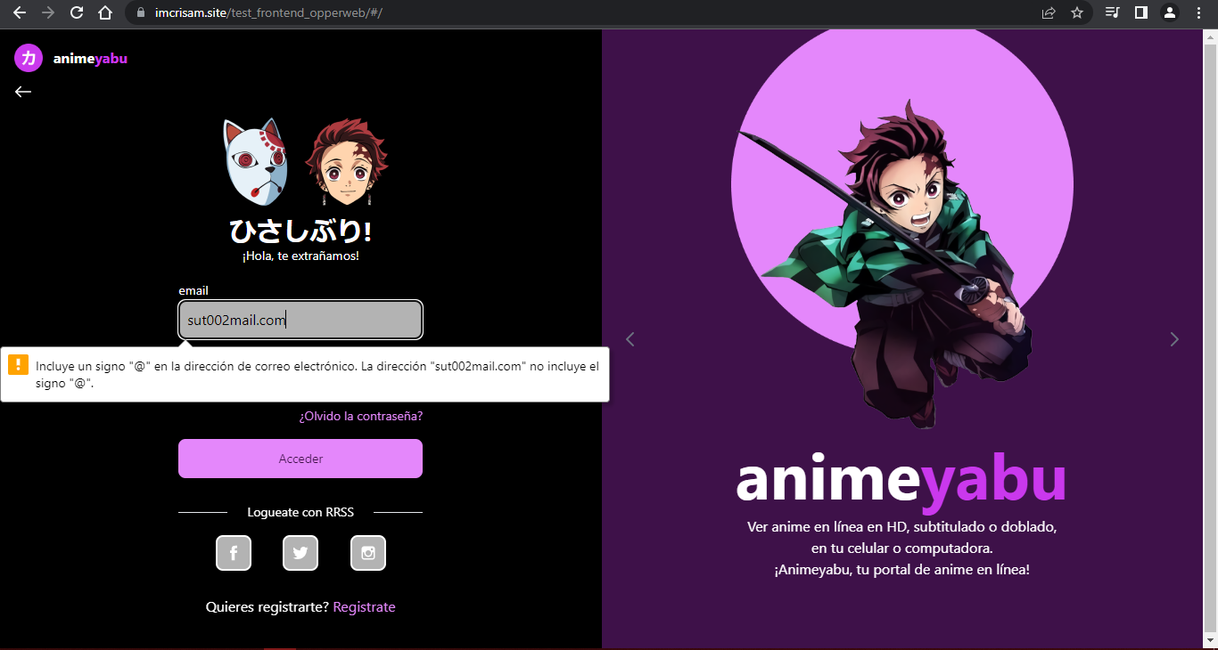

1. Hacer clic en el campo de texto de “email”, borrar los datos de ejemplo y poner los datos de prueba, igualmente para el campo de “Contraseña:”.

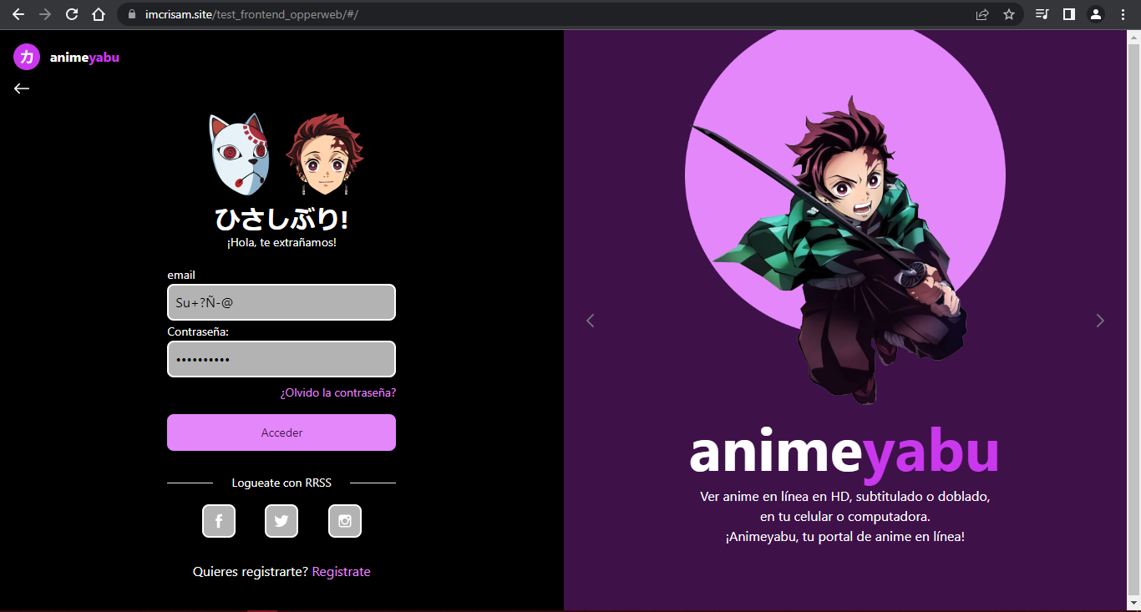

1. Hacer clic en el botón de "Acceder".

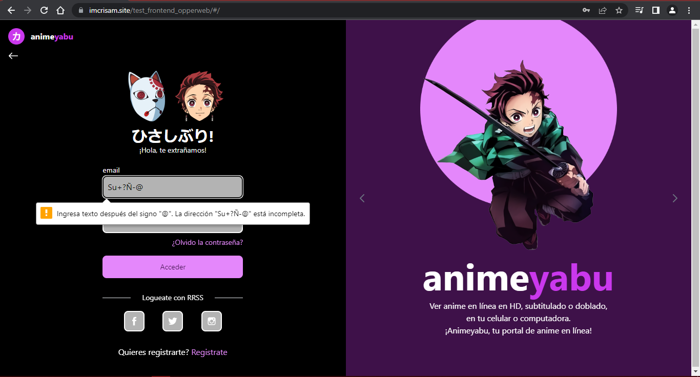

1. Hacer clic en el campo de texto de “email”, borrar los datos de ejemplo y poner los datos de prueba, igualmente para el campo de “Contraseña:”.

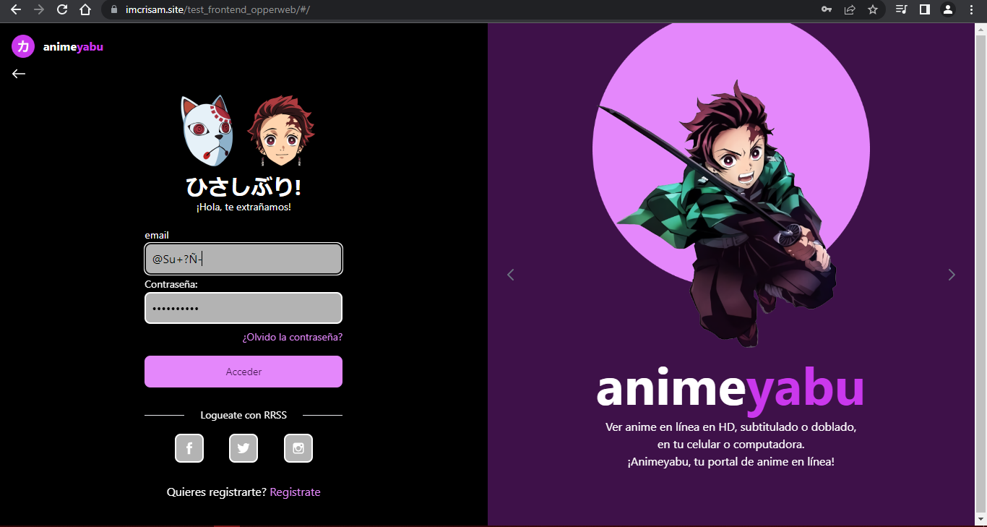

1. Hacer clic en el botón de "Acceder".

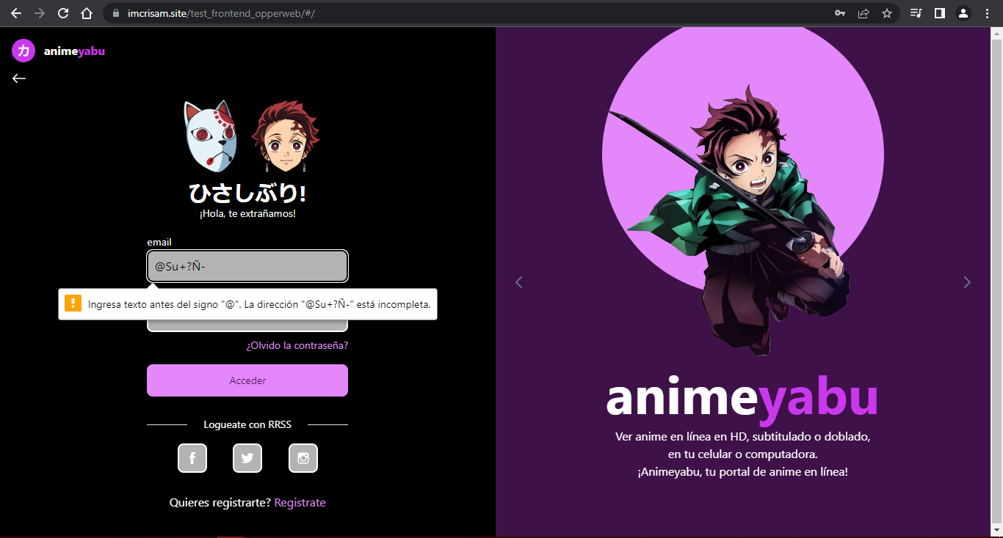

1. Hacer clic en el campo de texto de “email”, borrar los datos de ejemplo y poner el email correcto y la Contraseña de prueba.

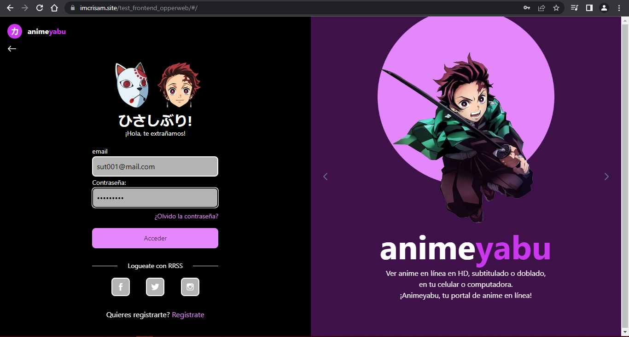

1. Hacer clic en el botón de "Acceder".

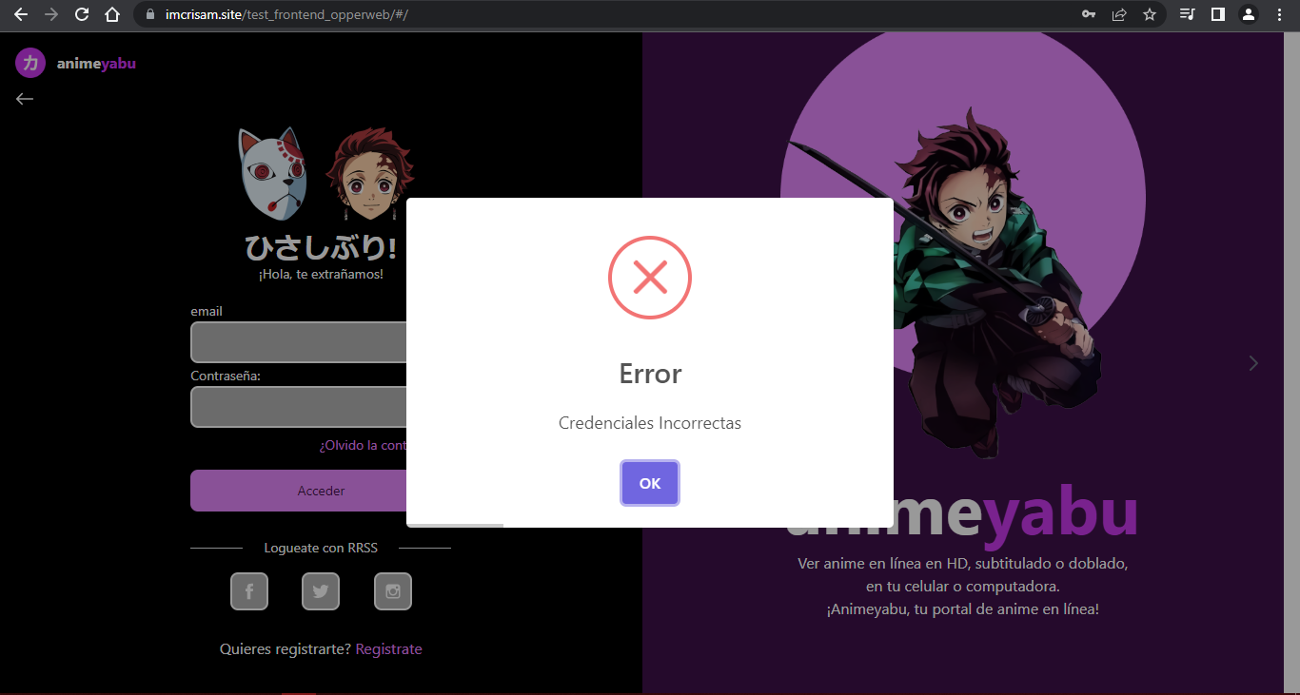[El formulario se limpia]

**Criterios de aceptación:**

Después de hacer clic en "Acceder", el sistema debe lanzar alertas de error en los datos.

**Datos de prueba:**

Correos electrónicos no válidos: "sut002mail.com", “Su+?Ñ-@”, “@Su+?Ñ-”.

Contraseña no válida: "111854¨*¬"

**Resultado esperado:**

Después de seguir los pasos de prueba, se espera que el usuario no acceda y se muestren las alertas respectivas.

**Observaciones:**

El formulario se limpia luego de el error de credenciales incorrectas.

**CP Exitoso.**